Lancer et utiliser le serveur en ligne

Exporter les données pour l’analyse
Table des matières

1. Serveur en ligne Kobo 2
1.1. Première création de compte Kobo 2
1.1.1. Qu’est que Kobo Toolbox ? 2
1.1.2. Créer un compte Kobo HCR 2
1.2. Accéder à la plateforme Kobo en ligne et gérer vos projet 3
1.3. Ajout d’un nouveau projet 3
2. Configurez vos téléphones pour les connecter au serveur 5
2.1. Configurer ODK Collect 5
2.2. Téléchargement de nouveaux formulaires sur le serveur 7
2.3. Envoyer les formulaires remplis sur le serveur 7
3. Exporter les données depuis Kobo 7
3.1. Connectez-vous à Kobo et allez dans les données 7
3.2. Téléchargement 8
4. Telecharger manuellement les données 8
5. Stocker les données 9

Système utilisé : ODK Collect v2024.1.3 + Kobo Toolbox

Serveur en ligne Kobo

Première création de compte Kobo

Qu’est que Kobo Toolbox ?
KoBo est l'outil de gestion d'enquête qui est soutenu par le HCR. Il est recommandé d'utiliser la plate-forme en ligne KoBo du HCR (https://kobo.unhcr.org) plutôt que celle de l'OCHA (http://kobo.humanitarianresponse.info) pour s'assurer que toutes les enquêtes SENS sont réalisées sur le même serveur de manière à ce que les données puissent être partagées plus facilement d'un compte utilisateur à un autre si cela s'avère nécessaire. Vous pourrez également demander l'aide de l'équipe KoBo du HCR si vous avez des problèmes avec le site web. Pour accéder au site web KoBo du HCR, rendez-vous à l'adresse suivante : https://kobo.unhcr.org. Vous devrez commencer par créer un compte (vous ne pouvez pas utiliser le même nom d'utilisateur que celui de la plateforme OCHA si vous avez déjà créé un compte sur cette plateforme).

Créer un compte Kobo HCR
Si vous n'avez pas de compte sur le site Kobo du HCR, vous pouvez en créer un ; pour ce faire, suivez les étapes ci-dessous :
- Allez sur http://kobo.unhcr.org
- Cliquez sur "Ouvrir un compte".
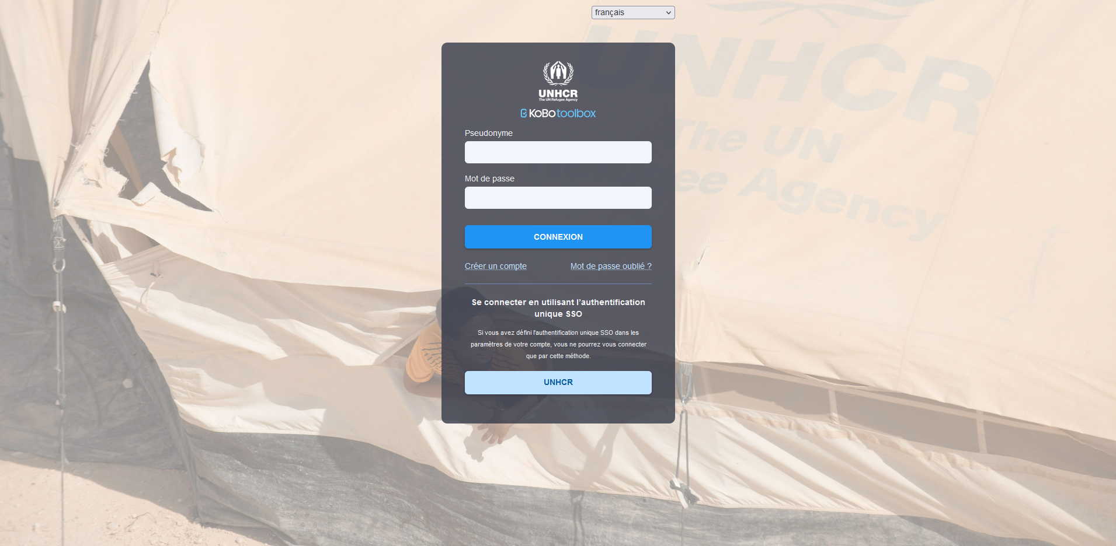
- Remplissez le formulaire avec les informations nécessaires, puis vérifiez vos e-mails pour obtenir l'e-mail de validation.
- N'oubliez pas de définir un nom d'utilisateur descriptif (c'est-à-dire "sens_pays_organisation_rôle_région") pour faciliter le partage des données à un stade ultérieur.

- Une fois que vous avez reçu le courriel, cliquez pour activer le compte
- Veillez à ne pas cliquer deux fois sur le lien par erreur
- Vérifiez vos spams si vous ne voyez pas le courrier électronique dans votre boîte de réception.

- Votre compte Kobo Toolbox est maintenant prêt à être utilisé.

Accéder à la plateforme Kobo en ligne et gérer vos projet
- Par défaut, vous serez dirigé vers la page d'accueil.
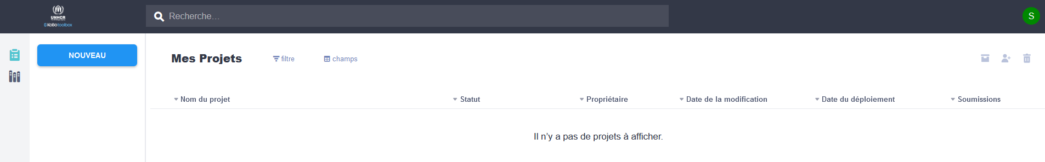
- Vos projets (quand vous en avez) sont classés en trois catégories :
- Déployé
- Brouillons (projets qui n'ont pas encore été déployés, encore au stade de la conception)
- Archivés (projets terminés)

Ajout d’un nouveau projet
- Le formulaire SENS standard est en Excel, ce que nous appelons le format XLSForm.
- Pour importer le formulaire SENS contextualisé (fichier XLSForm, pour plus d'informations sur la façon de contextualiser le formulaire, veuillez-vous référer au webinaire sur le codage MDC) :
  - Cliquez sur "Nouveau" ; cela ouvrira une fenêtre "Créer un projet". Ensuite, cliquez sur "Envoi d’un XLSForm" ; sélectionnez le formulaire XLSForm dont vous aurez besoin pour votre enquête.
  - Cliquez ensuite sur "Créer un projet".
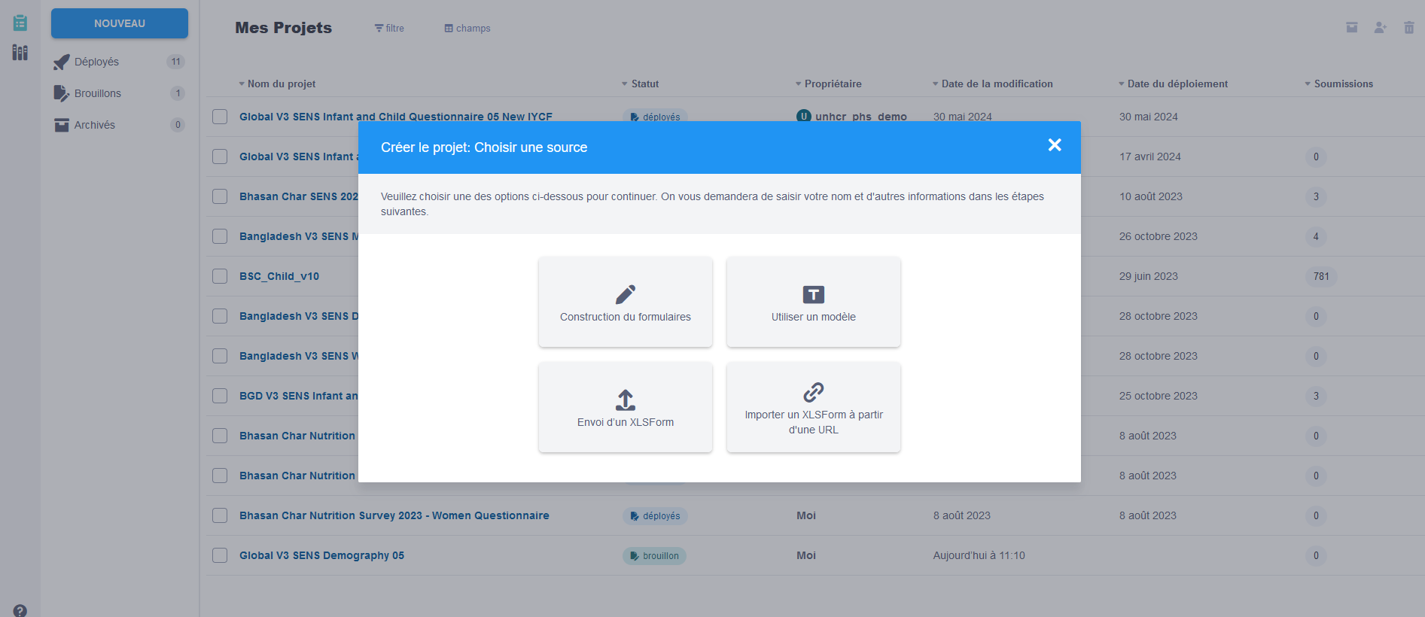
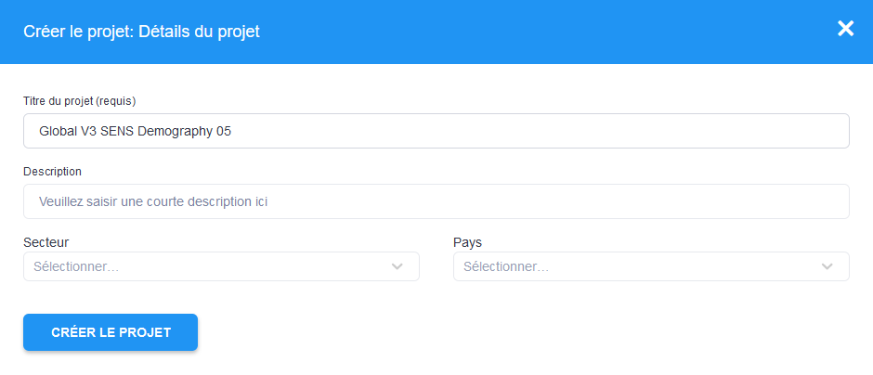
- Une fois l'importation terminée, votre formulaire apparaîtra sur l'écran d'accueil : cela signifie que l'importation a réussi. Si rien n'apparaît à l'écran, cela signifie que le téléchargement a échoué. Un message d'erreur apparaîtra bientôt, vous aidant à comprendre ce qui s'est mal passé. La plupart du temps, ce sera parce que vous avez effectué une modification qui n'est pas autorisée dans le formulaire XLS. Demandez à votre point focal Nutrition au siège si c'est le cas.
- Vous pouvez maintenant cliquer sur "Déployer" pour visualiser le formulaire depuis votre mobile.
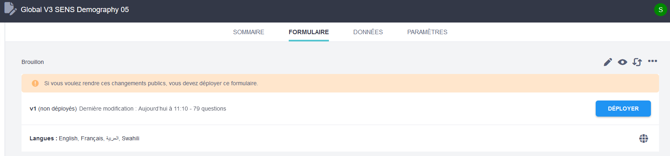
- Si vous ne souhaitez pas déployer votre formulaire maintenant, il sera automatiquement enregistré dans vos brouillons.
- Sur KOBO, vous trouverez le lien qui permet d'ouvrir votre formulaire sur les outils du MDC tels que ODK Collect (voir ci-dessous) dans la page du formulaire :
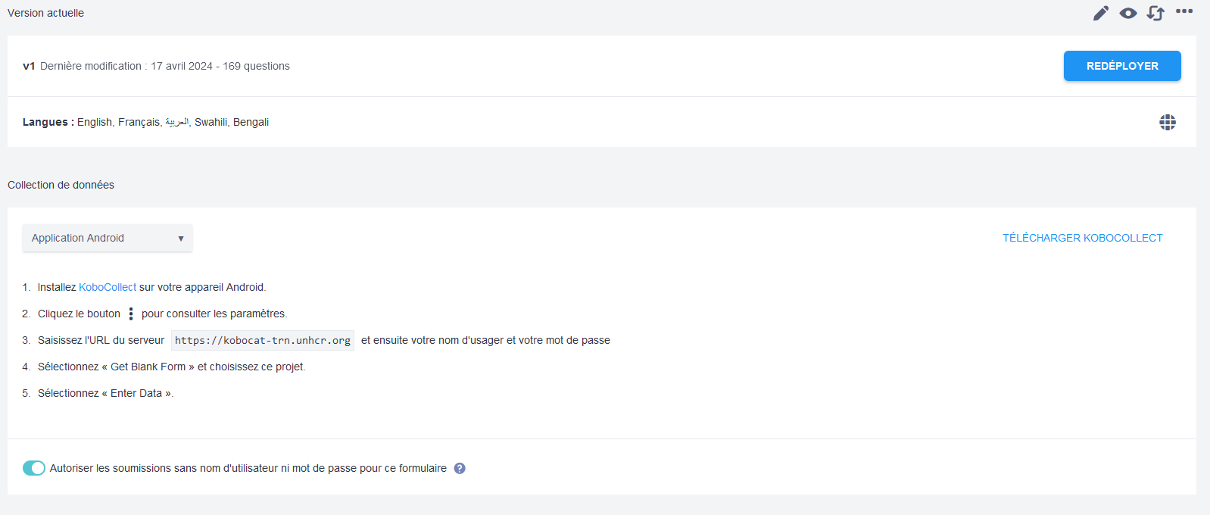

Configurez vos téléphones pour les connecter au serveur

Configurer ODK Collect
- Veuillez-vous assurer que vos téléphones ont un accès à l'internet (soit un accès au Wi-Fi du bureau, soit une carte sim avec des données internet) pour télécharger les formulaires et charger les données.
Pour tester les formulaires et mener une formation, il est utile de créer un compte sur le serveur de formation, mais pour configurer les téléphones en vue d'une véritable enquête, vous devrez utiliser le serveur de production.
- Ouvrez ODK Collect. Appuyez sur les trois points de l'écran supérieur droit à l'avant du téléphone. Puis appuyez sur « Paramètres ».
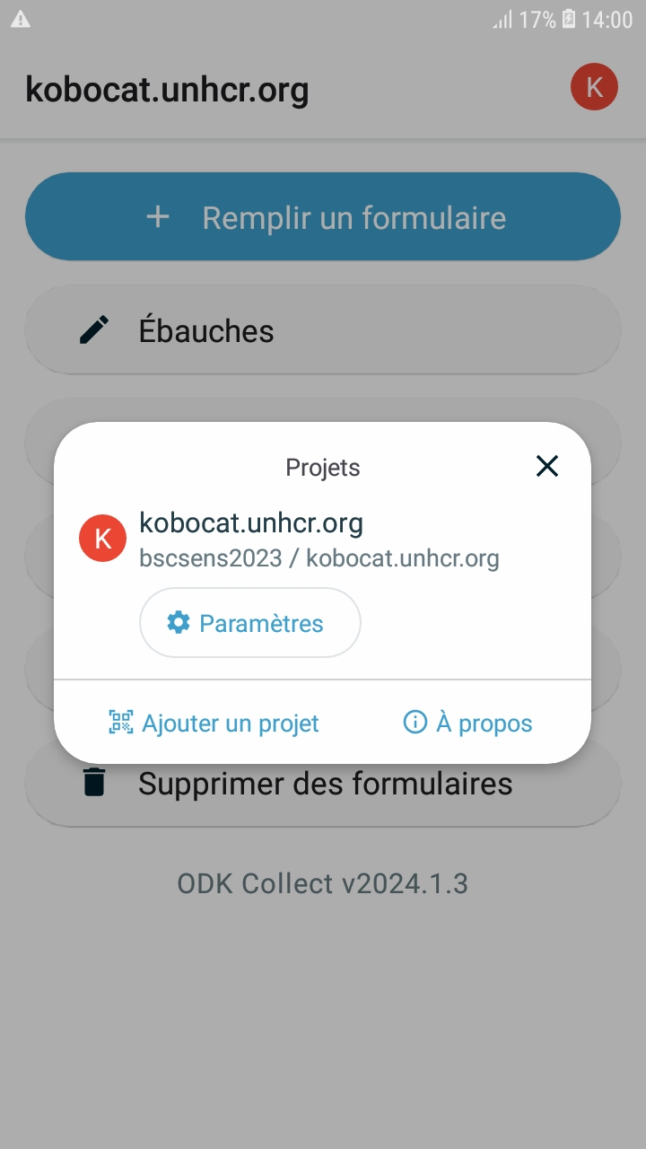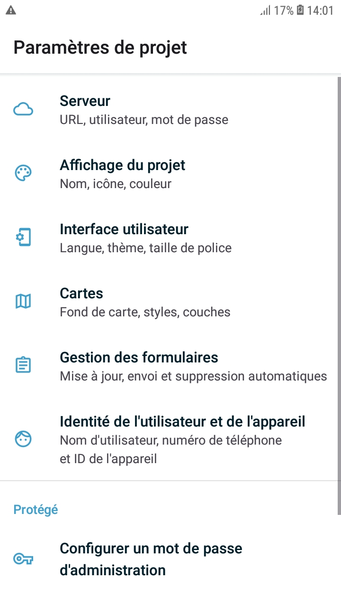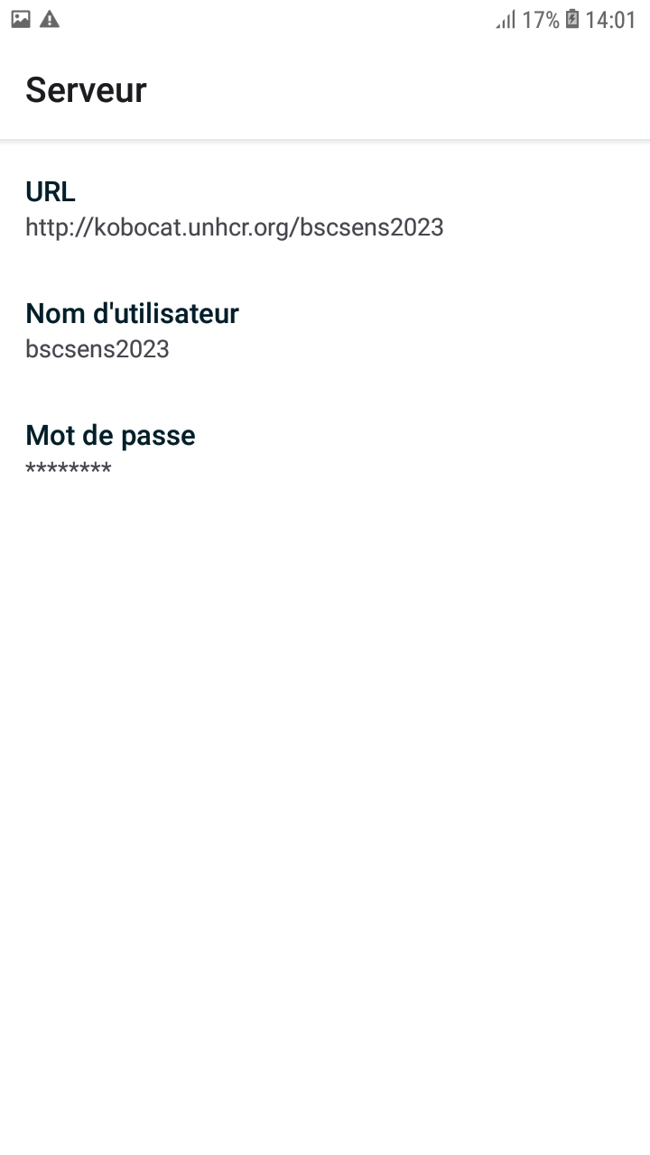
- Sélectionnez "URL" et entrez l'URL de votre serveur.
- Le nom d'utilisateur et le mot de passe sont requis.
- Vous trouverez plus d'informations sur la manière de configurer les téléphones et sur les paramètres qui pourraient être utiles dans votre contexte spécifique dans le matériel Powerpoint MDC pour les superviseurs ainsi que dans l'outil MDC 10 Comment configurer un téléphone.

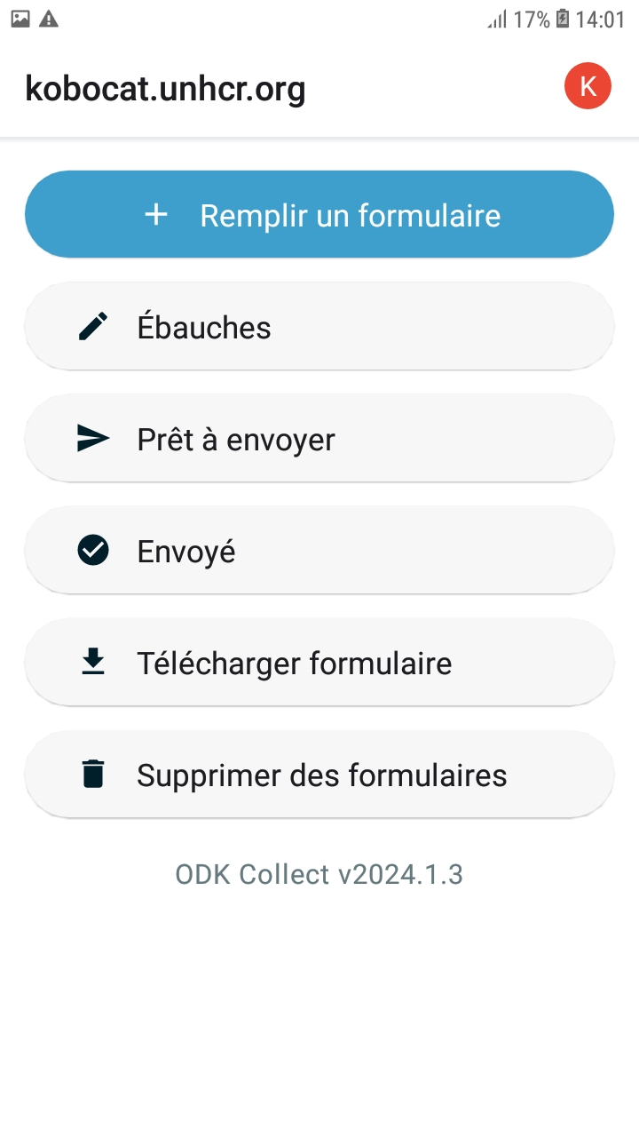
Téléchargement de nouveaux formulaires sur le serveur
- Sélectionnez «Télécharger formulaire» en bas et choisissez les formulaires que vous voulez charger sur le smartphone (1.).
- Les formulaires sont maintenant disponibles au téléphone, prêts pour les enquêtes.
2.

Envoyer les formulaires remplis sur le serveur
1.
Une fois que l'enquête est terminée, vous pouvez envoyer les soumissions complétées au serveur UNHCR Kobo Toolbox. Sélectionnez "Prêt à envoyer" (2.). Basculez tout et envoyez. Un résumé apparaît à l'endroit où il faut indiquer "Succès" derrière tous les formulaires. Les formulaires se trouvent maintenant dans le serveur. Tous les formulaires qui ont été envoyés avec succès apparaîtront dans « Envoyé ».

- Les formulaires sont également en format XML dans le dossier ODK. Ainsi, s'il y a eu un problème de synchronisation, il est toujours possible de les télécharger manuellement. Cependant, si vous les supprimez du dossier "Supprimer le formulaire sauvegardé", ils auront été définitivement supprimés du téléphone.

Exporter les données depuis Kobo
Ce tutoriel va présenter comment exporter les données depuis Kobo ToolBox.

Connectez-vous à Kobo et allez dans les données
Pour accéder à Kobo, allez sur https://kobo.unhcr.org/ et connectez-vous avec votre nom d'utilisateur et votre mot de passe. Une fois connecté, cliquez sur le nom du formulaire que vous souhaitez analyser. Si le formulaire contient déjà des données, vous verrez quatre options (Sommaire, Formulaire, Données et Paramètres). Si le formulaire ne contient pas encore de données, l'option Données ne sera pas visible dans le menu. Si des données ont été récemment envoyées à Kobo pour la première fois, vous devrez peut-être rafraîchir la page du navigateur.
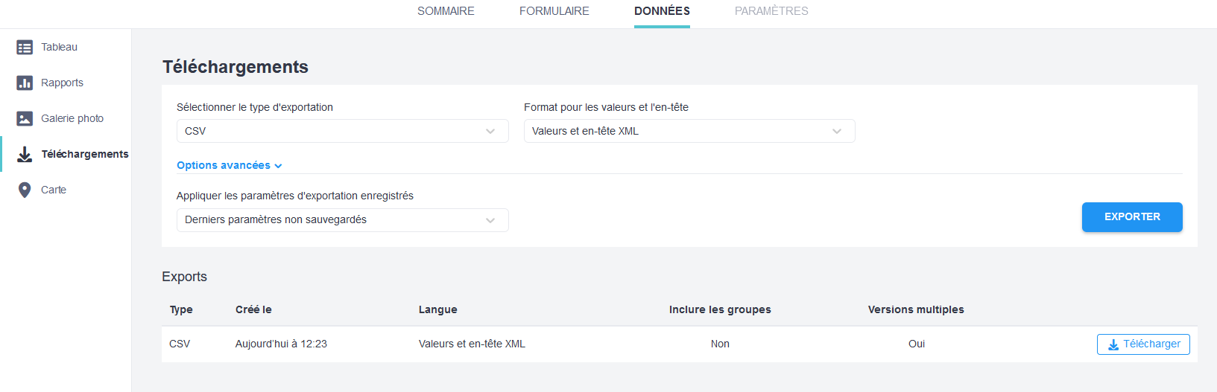
5..
4..
2..
1..
3..

Téléchargement
- Comme indiqué dans l'image ci-dessus, veuillez cliquer sur « Données » en haut de l'écran et sur Téléchargements à gauche. Il est ensuite nécessaire de sélectionner les options telles qu'elles sont affichées dans la capture d'écran. Le type d'exportation est "CSV" et le format est « valeurs et en-têtes XML ».
- Les autres options peuvent être laissées par défaut et vous pouvez cliquer sur « Exporter ». Veuillez noter qu'en fonction de la taille de l'ensemble de données, l'exportation peut prendre quelques secondes. Les données exportées doivent s'afficher au bas de l'écran comme indiqué dans la capture d'écran avec un type de CSV et un langage XML. Ces paramètres sont importants car tout autre format ne sera pas compatible avec les outils d'analyse.

Telecharger manuellement les données
Dans certaines situations, il se peut que vous ne puissiez pas utiliser l'option de téléchargement standard après avoir collecté des données. Voici une procédure étape par étape pour télécharger à partir du téléphone si celui-ci ne parvient pas à se synchroniser.
- Vous devez d'abord connecter votre téléphone ou votre tablette à votre ordinateur à l'aide d'un câble USB.
- Ensuite, ouvrez le stockage interne de l'appareil sur votre ordinateur.
- Ouvrez le dossier ODK Collect en suivant le chemin de ce fichier :
  - PhoneAndroid\data\org.odk.collect.android\files\projects
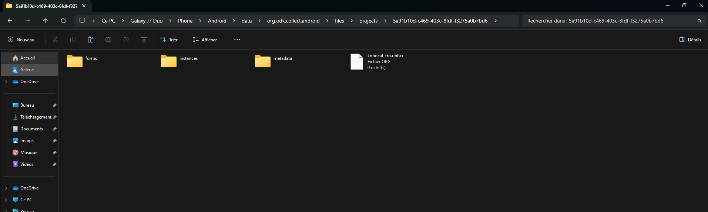
- Copiez le dossier "instances" et collez-le quelque part sur votre ordinateur.
- Créez un fichier ZIP de ce dossier.
- Connectez-vous au serveur de production.
- Ensuite, copiez-collez l'URL suivante et ajoutez le nom d'utilisateur choisi pour votre compte :
  - https://kobocat.unhcr.org/your_username/bulk-submission-form
- Cliquez sur "Choisir un fichier", ajoutez le fichier ZIP et cliquez sur "Submit".
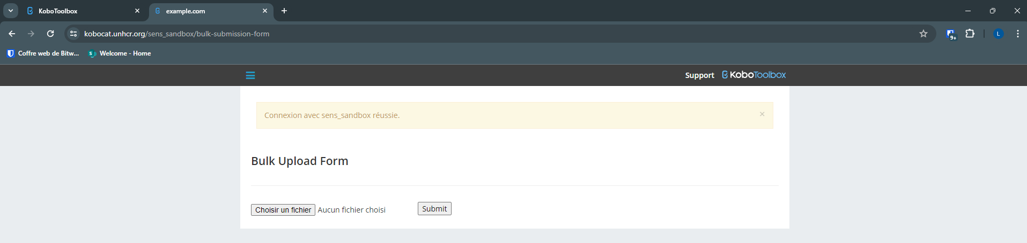
- La fenêtre doit se rafraîchir et afficher le message suivant :
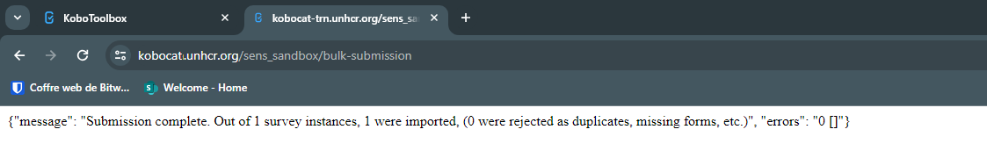

Stocker les données
Veuillez suivre la structure de dossiers suivante pour l'exportation de données, avec un dossier par formulaire et par jour. Répétez l'opération pour tous les formulaires. N'oubliez pas d'avoir un dossier de téléchargement par formulaire et par jour.

